Soru:

Konu: Lisans kayıtlandırma işlemi (Register)

Kategori: Softlock
Tarih: 05.06.2013
Program: Allplan
Versiyon: 2006, 2008, 2009, 2011, 2012, 2013, 2014

Lisans kayıtlandırma işlemi nasıl yapılır?

Cevap:

Lisans kayıtlandırma işlemini aşağıdaki adımları takip ederek yapabilirsiniz.

1: Eğer lisansınız henüz tanımlanmadıysa (deneme lisansıyla Allplan’I kurmuş olabilirsiniz); size gönderilen *.psd uzantılı lisans dosyanızı çift tıklayarak çalıştırın. Veya;

Başlat \Programlar\Nemetschek\Nemetschek SoftLock 2006



2:Yüklenecek lisansı seçip “Tamam” a tıklayınız.
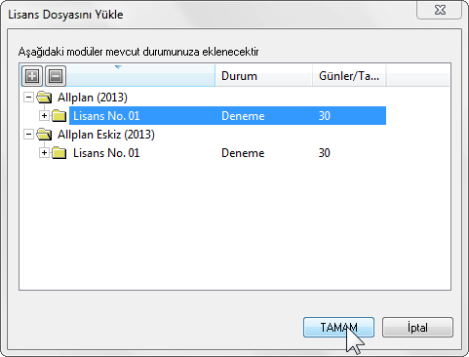

3:Karşınıza çıkan Softlock Lisans yöneticisinde lisanssınıza sağ tıklatıp “Kayıtlandırılmış Lisans İste” ye tıklayın

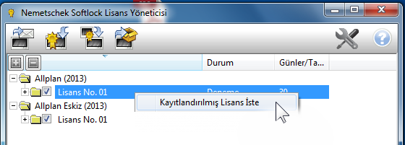

4:Karşınıza çıkan lisans talep et ekranındaki yönergeleri takip edin ve final lisansınızı size gönderebilmemiz için firma bilgilerinizi eksiksiz bir şekilde girin.

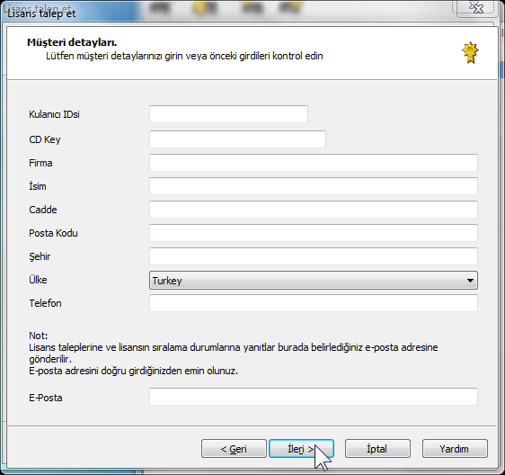

5:Eğer lisansınız birden fazla ise (tek lisansınız varsa ‘’1’’ yazın) hangi numaralı lisansınızı kayıtlandırmak istediğinizi belirtin.

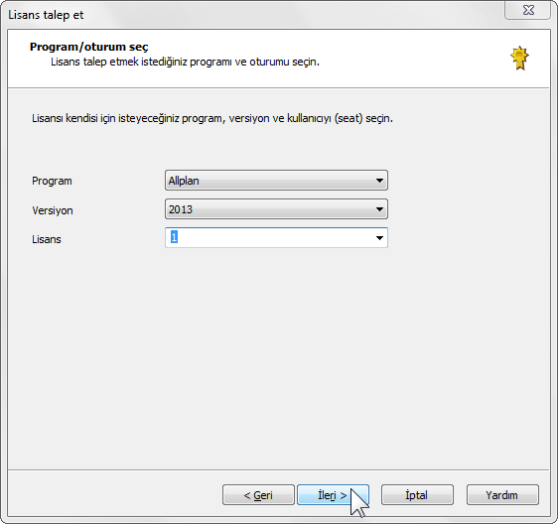

6:Lisansınızı göndermek için metotlardan birisini seçin:
Eğer bir e-posta gönderme yazılımınız (örn. Outlook) bilgisayarınızda kuruluysa register dosyası otomatik olarak eklenecektir, şimdi gönderebilirsiniz.
Eğer böyle bir imkanınız yoksa, ‘Daha sonra başka…’’ seçeneğini işaretleyin. İleri’ye tıklayın. ‘Register’ dosyasını bilgisayarınıza alarak dilediğiniz bir e-posta gönderme yazılımı ile ‘’register@nemetschek.de’’ adresine gönderin.
Gönderirken ‘’register’’ dosyasını eklemeyi unutmayın ve konu/subject kısmına sadece müşteri numaranızı yazın.

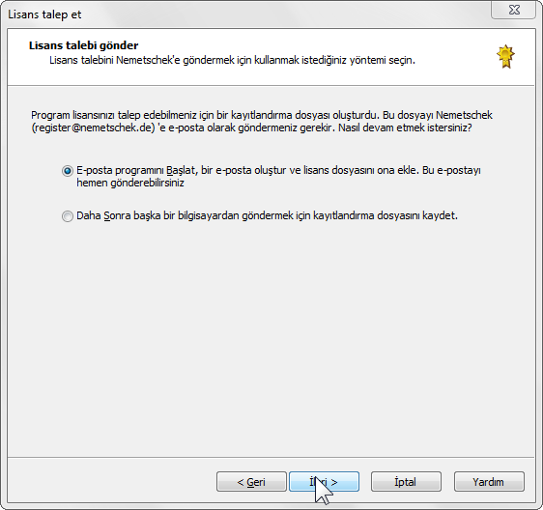

7. Nemetschek sunucusundan e-posta ile bir bildirim alacaksınız. Eğer kayıtlandırma başarıyla gerçekleşti bildirimini aldıysanız, bir müddet sonar final (kayıtlandırılmış) lisansınız bizim tarafımızdan size bildirdiğiniz e-posta adresine gönderilecektir. Eğer kayıtlandırma başarısız oldu bildirimi alırsanız, büyük olasılıkla daha önceden bu lisansınız başka bir bilgisayara kayıtlandırılmıştır, kontrol ediniz.

